GUÍA Nro 2 de Estadítica
Gráficos estadíticos

Nombre: |  | Curso: | I A B C | Fecha

INSTRUCCIONES:
- No necesita imprimir toda la guía para su resolución la parte a trabajar es la de ejercicios que se encuentra al final de esta guía.
- El correo para las consultas y envió de guías resueltas de 1ro medio A y 1ro medio C es alejandra.contreras@elar.cl
- para 1ro medio B es patricia.rebolledo@elar.cl.
- Último plazo de envío es 31 de marzo de 2020.

Objetivos: Construir, leer e interpretar gráficos estadísticos, específicamente de barra y circular.
Contenidos: Gráfico de Barras y gráfico Circular.

GRÁFICOS ESTADÍSTICO
Una gráfica o representación gráfica o gráfico es un tipo de representación de datos, generalmente numéricos, mediante recursos visuales, para que se manifieste visualmente la relación matemática o correlación estadística que guardan entre sí.
En lenguaje más coloquial es la representación de información tabulada (tablas de frecuencia) que permiten dar una muestra visual y de comprensión más intuitiva de la información.
Para mayores detalles visite el siguiente link.
https://www.youtube.com/watch?v=rJPyV7V7ssc
Tenemos varios tipos gráficos: Gráfico o diagrama de barras, Gráfico circular o diagrama de sectores, Histograma, Polígono de frecuencias y Pictograma, para este curso vamos a dar preponderancia al Gráfico o diagrama de barras, Gráfico circular o diagrama de sectores.
GRÁFICOS O DIAGRAMA DE BARRAS
Gráfico de barras o Diagrama de barras: se usa en variable discreta, cuando los datos están separados entre sí. Consiste en colocar en el eje OX los valores de la variable estadística y sobre cada uno de ellos levantar una línea o barra, cuya altura sea igual a la frecuencia absoluta de ese valor.
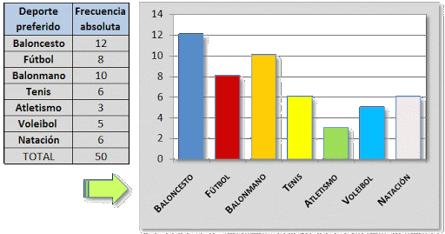
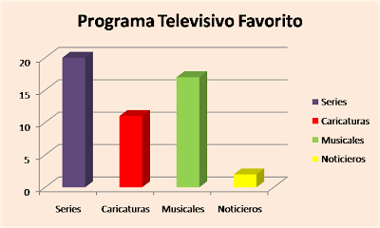
Ejemplos de gráficos de barras

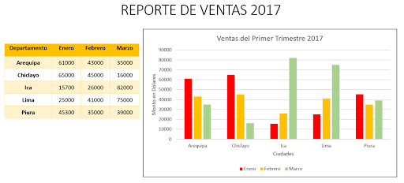

CONSTRUCCIÓN DE UN GRÁFICO DE BARRAS
Vamos a retomar uno de los ejercicios de la guía anterior
En un colegio, los estudiantes en tercer año medio deben optar por un electivo de especialidad en un área determinada. Los electivos que se imparten son, Matemática financiera, Literatura y sociedad, Historia mundial y Ciencias de la Tierra. Los estudiantes se distribuyeron de la siguiente manera, 16 estudiantes prefirieron matemática financiera, 8 eligieron literatura y sociedad, 6 historia mundial y 10 ciencias de la tierra, tal como muestra la siguiente tabla.
Variable por medir | Frecuencia Absoluta
Electivo | Estudiantes
Matemática Financiera | 16
Literatura y Sociedad | 8
Historia Mundial | 6
Ciencias de la Tierra | 10
Total | 40

Para construir el gráfico de barras usamos los siguientes pasos:
1er paso: en el sistema de coordenadas, el eje X toma los valores de la variable por la que se hace la consulta (Matemática Financiera, Literatura y Sociedad, Historia Mundial y ciencias de la Tierra), en este caso la columna de la tabla correspondiente a los electivos que se imparten y el eje Y correspondiente a la frecuencia absoluta que según la tabla es la cantidad de estudiantes que eligieron según electivo (de 0 a 18). Tal como lo muestra la figura 1.
2do paso: se dibuja cada barra según la altura que muestra la frecuencia absoluta por cada valor de la variable.
3er paso: se dan las etiquetas representativas de cada componente del gráfico, tal como lo muestra la figura 1, teniendo:
Título del gráfico: Cantidad de Estudiantes vs Electivo
Título del eje X: Electivos que se imparten
Título del eje Y: Cantidad de estudiantes por electivo
Rótulo de cada barra: 16, 8, 6 y 10.
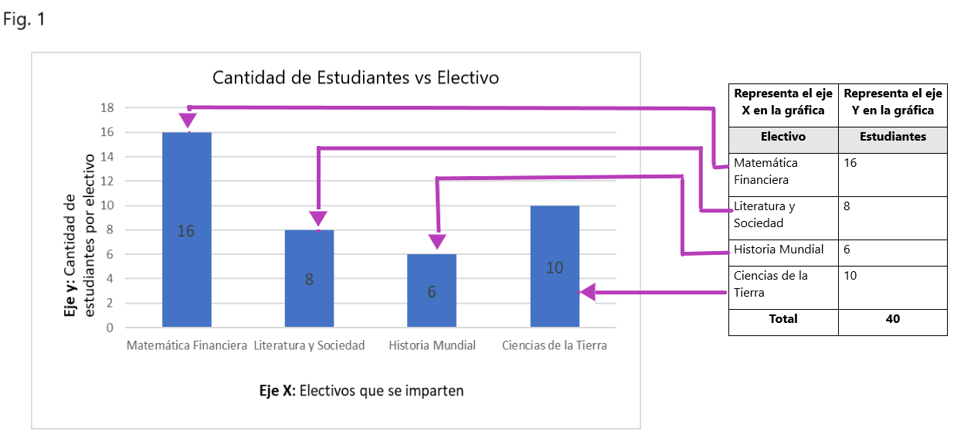
Una interpretación que se puede dar al gráfico de barras obtenido en el ejemplo sería:
El electivo que presenta un número con mayor opción entre los estudiantes, con casi el triple del de menor opción corresponde a Matemática Financiera
GRÁFICO CIRCULAR O DIAGRAMA DE SECTORES
Un gráfico o gráfica circulares, también llamado "gráfico de pastel", "gráfico de tarta", "gráfico de torta" o "gráfica de 360 grados", es un recurso estadístico que se utiliza para representar porcentajes y proporciones.
En lenguaje más coloquial, es aquel gráfico estadístico que permite comparar partes de las frecuencias porcentuales según el todo.
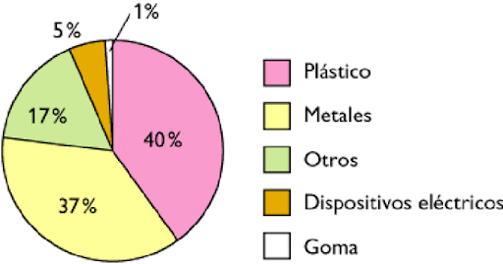
Ejemplos de Gráfico Circular o Diagrama de Sectores
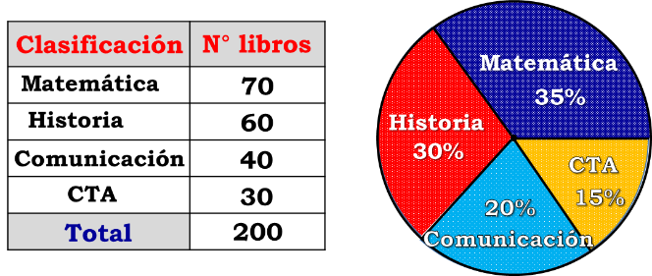

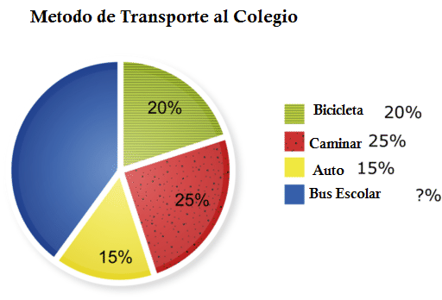
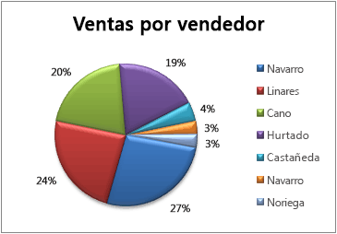

Construcción De Gráfico Circular O Diagrama De Sectores
Volvamos a retomar el ejemplo usado en gráfico de barras, acá le daremos énfasis a la columna de Frecuencia Relativa Porcentual, aquí la idea es visualizar y comparar los porcentajes de preferencia de los distintos electivo que los alumnos eligen.
Variable por medir | Frecuencia Absoluta | Frecuencia Relativa | Ángulo correspondiente
Electivo | Estudiantes | Porcentaje de Preferencia | Medida del Ángulo
Matemática Financiera | 16 | $$\frac{16}{40}=0,4=40\%$$ | $$40\% de {360}^{0}={360}^{0}∙\frac{40}{100}={144}^{0}$$
Literatura y Sociedad | 8 | $$\frac{8}{40}=0,2=20\%$$ | $$20\% de {360}^{0}={360}^{0}∙\frac{20}{100}={72}^{0}$$
Historia Mundial | 6 | $$\frac{6}{40}=0,15=15\%$$ | $$15\% de {360}^{0}={360}^{0}∙\frac{15}{100}={54}^{0}$$
Ciencias de la Tierra | 10 | $$\frac{10}{40}=0,25=25\%$$ | $$25\% de {360}^{0}={360}^{0}∙\frac{25}{100}={90}^{0}$$
Total | 40 | 100%

Para construir el gráfico de barras usamos los siguientes pasos:
1er paso: A la tabla de frecuencia absoluta se le agrega dos columnas más, la de Frecuencia Relativa y la de Ángulo correspondiente.
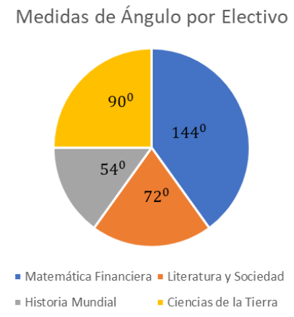
2do paso: con los datos obtenidos se construye el gráfico, usando un transportador dividimos un círculo según las medidas de los ángulos obtenidos, tal como se muestra a continuación.
Variable por medir | Ángulo correspondiente
Electivo | Medida del Ángulo
Matemática Financiera | $$40\% de {360}^{0}={360}^{0}∙\frac{40}{100}={144}^{0}$$
Literatura y Sociedad | $$20\% de {360}^{0}={360}^{0}∙\frac{20}{100}={72}^{0}$$
Historia Mundial | $$15\% de {360}^{0}={360}^{0}∙\frac{15}{100}={54}^{0}$$
Ciencias de la Tierra | $$25\% de {360}^{0}={360}^{0}∙\frac{25}{100}={90}^{0}$$
Total | $${360}^{0}$$

3er paso: se dan las etiquetas representativas de cada componente del gráfico, tal como lo muestra la figura 2, teniendo en consideración:
Título del gráfico: Porcentaje de Preferencia
Categorías: Electivos que se imparten (Matemática Financiera, Literatura y Sociedad, Historia Mundial y Ciencias de la Tierra)
Variable por medir | Frecuencia Relativa
Electivo | Porcentaje de Preferencia
Matemática Financiera | $$\frac{16}{40}=0,4=40\%$$
Literatura y Sociedad | $$\frac{8}{40}=0,2=20\%$$
Historia Mundial | $$\frac{6}{40}=0,15=15\%$$
Ciencias de la Tierra | $$\frac{10}{40}=0,25=25\%$$
Total | 100%
Rótulo de cada porción del círculo: Matemática Financiera 40%, Literatura y Sociedad 20%, Historia Mundial 15% y Ciencias de la Tierra 25%.

Para mayores detalles visite el siguiente link.
https://www.youtube.com/watch?v=L2F2VkzsZwU
Glosario:
Datos: Son números que pueden ser comparados, analizados e interpretados.
Variable Discreta: Una variable discreta es aquella que puede asumir un número contable de valores.
Variable Estadística: Una variable estadística es el conjunto de valores que puede tomar cierta característica de la población sobre la que se realiza el estudio estadístico y sobre la que es posible su medición. Estas variables pueden ser: la edad, el peso, las notas de un examen, los ingresos mensuales, las horas de sueño de un paciente en una semana, el precio medio del alquiler en las viviendas de un barrio de una ciudad, etc.
Sistema de Coordenadas: Al sistema de coordenadas también se le llama ejes de coordenadas o ejes cartesianos. Donde el eje horizontal se llama eje X o eje de abscisas y el eje vertical se llama eje Y o eje de ordenadas.

Ejercicios
GRÁFICOS O DIAGRAMA DE BARRAS
- La siguiente tabla nos entrega información acerca de la altura de un árbol a través de los años:
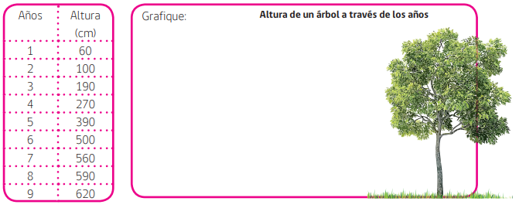

- La siguiente tabla muestra las notas promedios de un niño en los últimos 5 cursos:
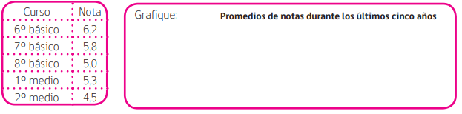
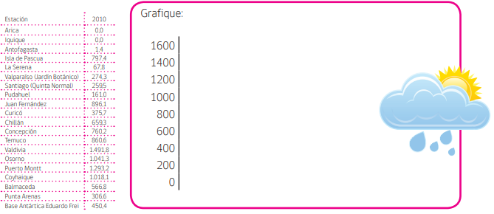
- La siguiente tabla muestra las precipitaciones anuales en mm según estación meteorológica en el año 2010:

LECTURA DE UN GRÁFICO DE BARRAS
Los siguientes gráficos han sido extraídos de diversas fuentes. Indique si las afirmaciones son verdaderas o falsas escribiendo una V o F al costado de cada una de ellas:
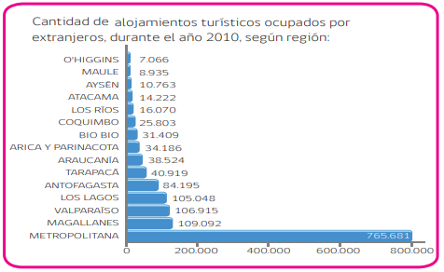
La región de Chile que recibió la mayor cantidad de extranjeros en establecimientos de alojamiento turístico en 2010 fue la región Metropolitana.
La región de O’Higgins recibió 765.681 extranjeros en establecimientos de alojamiento turístico en 2010.
La región Araucanía recibió menos extranjeros en sus establecimientos de alojamiento turístico que Valparaíso.

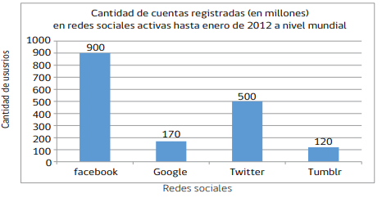
En enero de 2012 había más de 800 millones de cunetas registradas en la red social Facebook.
En enero de 2012 había 500 millones de cuentas registradas en la red social Twitter.
La red social que registró mayor cantidad de cuentas en enero de 2012 fue Facebook.
Google registró mayor cantidad de cuentas que Twitter en enero de 2012.
En enero de 2012 Facebook registró 730 millones de cuentas más que Google.

 | Durante el año 2009 se procesaron menos de 300 litros de leche. | 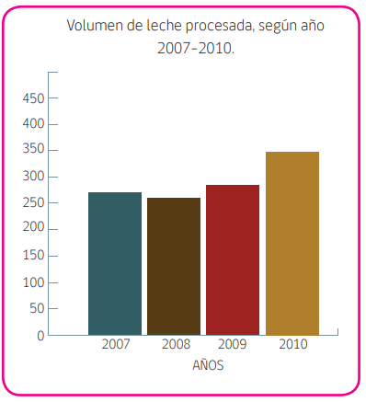
 | Durante el periodo 2007- 2010 el año en que hubo mayor cantidad de litros de leche procesada fue en 2010.
 | En el año 2008 se procesaron menos litros de leche que en el año 2009.
 | En el periodo 2007-2010 la cantidad de litros de leche procesada ha ido en aumento.
 | En año 2010 se procesaron más de 350 millones de litro de leche que en el año 2009.

GRÁFICO CIRCULAR O DIAGRAMA DE SECTORES
- Construya un gráfico circular para la información entregada en la tabla sobre la cantidad de títulos de libros de literatura chilena registrados en I.S.B.N y distribución según género en 2010:

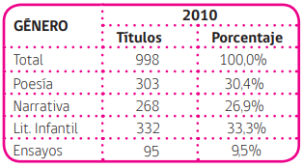
- Observe el siguiente gráfico:

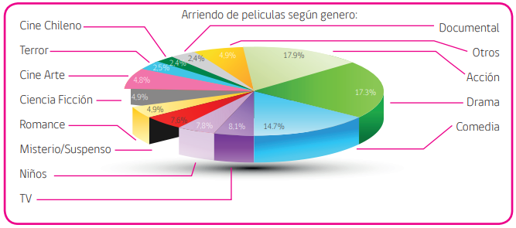
- ¿Cuál o cuáles fueron el o los género(s) de película más arrendados en el año 2010?

- ¿Cuál o cuáles fueron el o los género(s) menos arrendados durante el año 2010?

- El consumo sectorial de energía es la demanda energética de los procesos que utilizan energía para obtener un servicio o un bien específico de uso final.

Según la información entregada en el gráfico marque la alternativa correcta:

A) ¿Qué sector es el que tuvo mayor cantidad de consumo de energía durante el año 2009 en Chile?

a) Transporte b) Minería c) Energético d) Industria

B) ¿Qué sector es el que tuvo menor cantidad de consumo de energía durante el año 2009 en Chile?

a) Transporte b) minería c) Energético d) Industria

C) Si el consumo total de energía en Chile el año 2009 es de 249.569 teracalorías, ¿qué cantidad de teracalorías fue consumida por el sector comercial, público y residencial en ese año?

a) 34.940 b) 52.409 c) 64.888 d) 87.349

Nota: 1 teracaloría es el equivalente a 1.000.000.000.000 calorías. En promedio, se estima que un automóvil que recorre 53 kilómetros consume 40.850.000 calorías.

